**ĐỀ THI VIOLYMPIC 2015 – 2016 _ LỚP 4**

**VÒNG 14 (Mở ngày 19/02/2016) – 1**

**Họ và tên:** ……………………………………………………………………………………………………….

**Bài 1: Tìm cặp bằng nhau:**

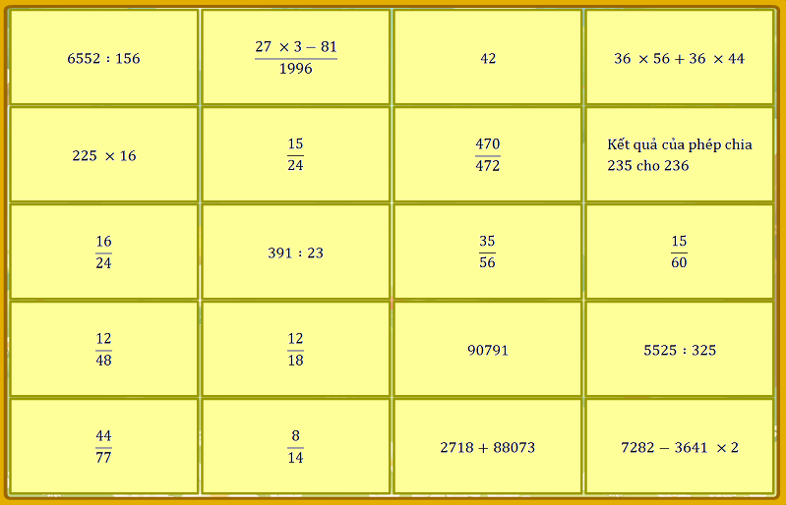

##### Bài thi số 2

**Điền kết quả thích hợp vào chỗ (...):**

**Câu 1:**  
frac%7ba%7d%7b5%7d$.  
Giá trị của a=

**Câu 2:**  
Mẫu số của phân số frac%7b3%7d%7b4%7d$ là 

**Câu 3:**  
frac%7ba%7d%7b96%7d$.  
Giá trị của a=

**Câu 4:**  
Tử số của phân số frac%7b15%7d%7b13%7d$ là 

**Câu 5:**  
Quy đồng mẫu số của hai phân số frac%7b3%7d%7b4%7d$ và frac%7b5%7d%7b8%7d$ được hai phân số có mẫu số chung nhỏ nhất là: 

**Câu 6:**  
Tìm x, biết: frac%7b5%7d%7b3%7d$   
 Trả lời: x = 

**Câu 7:**  
Tìm x, biết: frac%7b47%7d%7b105%7d$  
Trả lời: x = 

**Câu 8:**  
Tìm y, biết: frac%7b106%7d%7b84%7d$   
 Trả lời: y = 

**Câu 9:**  
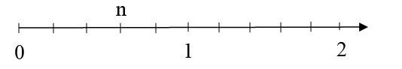  
Phân số biểu thị giá trị của n có mẫu số là: 

**Câu 10:**  
Tìm phân số có mẫu số là 7 sao cho phân số đó lớn hơn phân số frac%7b2%7d%7b3%7d$ và nhỏ hơn phân số frac%7b5%7d%7b6%7d$.Trả lời: Tử số của phân số cần tìm là 

**Bài 3: Vượt chướng ngại vật:**

**Câu 1**: Phân số có giá trị bé hơn 1 là:

a/  ; b/  ; c/  ; d/ 

**Câu 2**: Rút gọn phân số  được phân số tối giản là:

a/  ; b/  ; c/  ; d/  .

**Câu 3**: Rút gọn phân số  được phân số tối giản là:

a/  ; b/  ; c/  ; d/  .

**Câu 4**: Mẹ mua về một số táo. Mẹ chia số táo đó thành 5 phần bằng nhau và cho hai anh em An mỗi người một 1 phần. Phân số biểu thị số táo mẹ đã cho hai anh em An là:

a/  ; b/  ; c/  ; d/ 

**Câu 5**: Cho một phân số bé hơn 1, có tổng tử số và mẫu số là hai số lẻ liên tiếp. PS đó là:

a/  ; b/  ; c/  ; d/ 

**ĐÁP ÁN VIOLYMPIC 2015 – 2016 _ LỚP 4**

**VÒNG 14 (Mở ngày 19/02/2016) – 1**

**Bài 1: Tìm cặp bằng nhau:**



|  |  |  |  |
| --- | --- | --- | --- |
| **42** | **0** | **42** | **3600** |
| **3600** | **5/8** | **235/236** | **235/236** |
| **2/3** | **391/23** | **5/8** | **1/4** |
| **1/4** | **2/3** | **90791** | **391/23** |
| **4/7** | **4/7** | **90791** | **0** |

**Bài 3: Vượt chướng ngại vật:**

**Câu 1**: Phân số có giá trị bé hơn 1 là:

a/  ; b/  ; c/  ; d/  .(**c/ 10/11**)

**Câu 2**: Rút gọn phân số  được phân số tối giản là:

a/  ; b/  ; c/  ; d/  .(**d/ 2/5**)

**Câu 3**: Rút gọn phân số  được phân số tối giản là:

a/  ; b/  ; c/  ; d/  .(**c/ 2/3**)

**Câu 4**: Mẹ mua về một số táo. Mẹ chia số táo đó thành 5 phần bằng nhau và cho hai anh em An mỗi người một 1 phần. Phân số biểu thị số táo mẹ đã cho hai anh em An là:

a/  ; b/  ; c/  ; d/  .(**c/ 2/5**)

**Câu 5**: Cho một phân số bé hơn 1, có tổng tử số và mẫu số là hai số lẻ liên tiếp. PS đó là:

a/  ; b/  ; c/  ; d/  .(**d**)

